EC – Práctica 4 [Bombas]
Jorge Gangoso Klöck 49398653N
Curso: 2021/2022 Grupo: B1

Bomba 2 – Diego de Luis
Procedemos de la misma manera, localizamos los puntos de interés en las comparaciones que se realizan y colocamos breakpoints en:
- Main+128
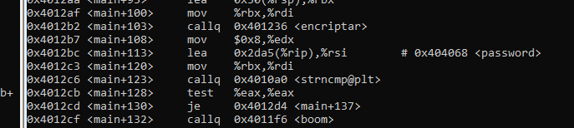
- Main+162
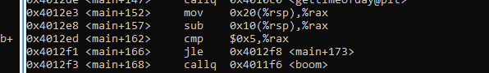
- Main+258
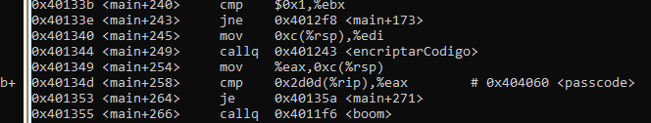
- Main+296
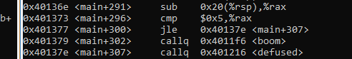

Ejecutamos el código hasta que nos pide la contraseña, introducimos algo aleatorio, mi opción es “patata”. Examinamos el valor de la posición de memoria de password 0x404068 o bien el valor de %rsi tras prepararlo para la comprobación con strcmp. Observamos que contiene “dlefante\n” en este punto me imagino que la contraseña final será elefante pero decido echar un vistazo a como ha quedado nuestra contraseña antes de irnos a observar el código.
Examino y el resultado es “oatata\n”. Tal y como imaginaba, solo se ha modificado el primer carácter y ha pasado de una p a una o, la letra anterior, igual que de la e a la d.
Observamos el código de la función encriptar y vemos como efectivamente sólo tenemos una operación sub $1, %eax. Comprobamos pues si la contraseña final es “elefante\n” y tal y como esperaba saltamos la bomba y llegamos al br2, donde debemos reducir el tiempo en %rax si hemos tardado demasiado en teclear, en mi caso no ha sido necesario esta vez.
Lo siguiente que me encuentro al ejecutar cont es que nos pide el pin, pruebo con el infalible 1234. Examinamos lo que contiene la dirección del pin (con p* (int*) 0x404060) y encontramos el valor: “2008”. Decido observar el código de encriptación de la contraseña.
En el código de encriptación de la contraseña veo que se suma 8 al valor como parámetro que será el valor introducido por nosotros. Por tanto el pin a introducir debería ser 8 menos del final, eso nos deja el valor “2000”. Y efectivamente, bomba desactivada.

